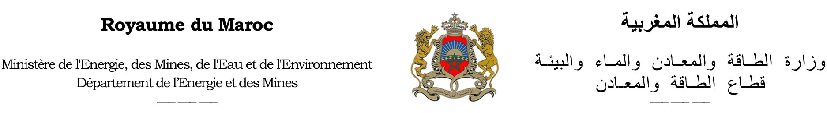

Direction des Energies Renouvelables Rabat, le

et de l’Efficacité Energétique

**Classification des textes réglementaires et législatifs**

**Energies renouvelables et efficacité énergétique**

**1er niveau de classification :**

# -         Energies Renouvelables

# -         Efficacité Energétique

# -         Electricité

# -         Produits Pétroliers

# -         Gaz Naturel

# -         Contrôle et prévention des Risques

**Proposition du 2ème niveau de classification :**

1. **Energies renouvelables**

# Cadre législatif :

* **La loi n° 13-09 relative aux énergies renouvelables**
* **La loi n°58-15 modifiant et complétant de la loi n° 13-09 relative aux énergies renouvelables**

# Cadre institutionnel :

* **La loi n°57-09 relative à la création de la société « Maroccan Agency for Solar Energy »**
* **La loi n°37-16 modifiant et complétant de la loi n° 57-09 portant création de la société « Maroccan Agency for Solar Energy »**

# Cadre réglementaire :

## Décrets d’application :

* **Le décret n°2-10-578 pris pour l’application de la loi n° 13-09 relative aux énergies renouvelables**
* **Le décret n° 2-15-772 relatif à l’accès au réseau électrique national de moyenne tension**

## Arrêtés :

* **Arrêté de la Ministre de l’Energie, des Mines, de l’Eau et de l’Environnement n°2657-11 définissant les zones destinées à accueillir les sites pouvant abriter les installations de production d’énergie électrique de source éolienne**
* **Arrêté du Ministre de l’Energie, des Mines, de l’Eau et de l’Environnement n°313-14 fixant le modèle du cahier des charges devant accompagner la demande d’autorisation définitive pour la mise en service d’une installation de production d’énergie électrique à partir de sources d’énergies renouvelables.**

1. **Efficacité Energétique :**

# Cadre législatif :

* **La loi n° 47-09 relative à l’efficacité énergétique**

# Cadre institutionnel :

* **La loi n°16-09 relative l’agence nationale pour le développement des énergies renouvelables et de l’efficacité énergétique**
* **La loi n°39-16 portant modification de la loi n° 16-09 relative à l’agence nationale pour le développement des énergies renouvelables et de l’efficacité énergétique**

# Cadre réglementaire :

## Décret d’application :

* **Le décret n°2-13-874 approuvant le règlement général de construction fixant les règles de performance énergétique des constructions et instituant le comité national de l’efficacité énergétique dans le bâtiment**